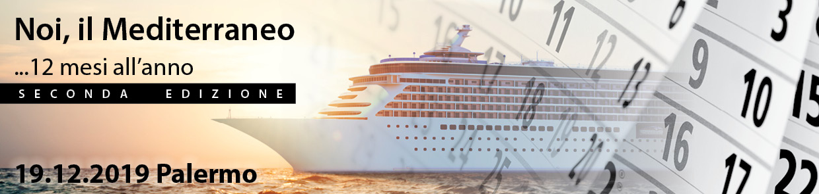

COMUNICATO STAMPA

PALERMO SCONFIGGE LA BUROCRAZIA
E SI SCOPRE AL CENTRO DEL MEDITERRANEO

I porti della Sicilia occidentale sbloccano 45 cantieri e lavori infrastrutturali per 645 milioni di Euro.
Costa crociere e MSC crociere firmano l’accordo per la gestione dei terminal crocieristici del sistema

Palermo, 19 dicembre 2019 - Arriva dal porto di Palermo il più clamoroso esempio positivo di lotta e di vittoria sulla burocrazia. In poco più di un anno l’Autorità di Sistema Portuale del Mare di Sicilia Occidentale presieduta da Pasqualino Monti ha sbloccato 45 cantieri per la costruzione di nuove opere, avviando a conclusione lavori bloccati in taluni casi da oltre vent’anni, per un valore complessivo di 645 milioni di euro, di cui 387 nel solo porto di Palermo.
Questo ha consentito oggi di porre concretamente le basi per la realizzazione proprio in Sicilia di una delle più importanti basi operative del mercato delle crociere. Il primo passo è stato compiuto con la firma dell’accordo con due fra i più importanti colossi crocieristici del mondo, Costa Crociere (del Gruppo americano Carnival) e MSC Crociere (del Gruppo ginevrino che fa capo all’armatore Gianluigi Aponte) che gestiranno congiuntamente, in regime di concessione, il nuovo impianto portuale.
E proprio sulle potenzialità e sulle ricadute che il mercato crocieristico, specie grazie alle supernavi di ultima generazione, garantisce al territorio, si è articolato questa mattina il convegno, “Noi, il Mediterraneo”, che l’Autorità di Sistema Portuale della Sicilia Occidentale ha organizzato richiamando a Palermo alcuni fra i più importanti protagonisti dello shipping internazionale.
“Per noi – ha sottolineato Pasqualino Monti, presidente dell’Autorità di Sistema Portuale – quella odierna è una data doppiamente importante. Da un lato, siamo in grado oggi di affermare di aver risvegliato il porto di Palermo e insieme quelli di Trapani, Termini Imerese e Porto Empedocle che, usciti dal letargo, sono stati capaci di tranciare le catene della burocrazia e riconquistare il ruolo di traino per l’economia e il turismo siciliano. Dall’altro, abbiamo riportato questa straordinaria e unica area al centro del Mediterraneo e degli interessi dei grandi gruppi del mercato delle crociere”. Conquista riflessa anche dall’ipotesi che sta diventando realtà di fare del polo cantieristico di Fincantieri un centro non solo di riparazione e allungamento delle imbarcazioni, ma anche di costruzione delle grandi navi passeggeri di cui Fincantieri è leader mondiale”.
Complessivamente il progetto in atto nei porti della Sicilia occidentale ha già fatto impennare le entrate del sistema da 25 milioni del 2017 a oltre 153 milioni. Notevole anche l’urto occupazionale riflesso da una crescita record delle giornate lavorate che ha tagliato drasticamente il ricorso alla cassa integrazione.
Il presidente Monti ha puntato con forza il dito contro i danni da burocrazia derivati dall’equiparazione dei porti a componenti della pubblica amministrazione, che ha accentuato il difetto sistemico per cui si punta a contenere il debito piuttosto che a porre in atto le misure che consentano al Pil di svilupparsi.
“L’esperienza di Palermo – ha detto Monti – sta dimostrando che “si puó fare” anche se ciò comporta per chi gestisce la cosa pubblica, e in particolare i porti, l’assunzione di rischi personali”. Nel ricordare i tempi biblici per l’inizio dei lavori di un’opera marittima sopra soglia, nonché la follia della normativa sui dragaggi, Monti ha rilanciato l’idea di un ordinamento speciale che consenta ai porti di rispondere nei tempi che il mercato richiede alle istanze dei grandi operatori, generando ricchezza per il territorio.
Rispondendo indirettamente anche alla provocazione positiva lanciata dal Sindaco Leoluca Orlando, che aveva affermato come “Palermo per come si sta proponendo sul mercato possa svolgere il ruolo di Bruxelles del Mediterraneo, il presidente dell’AdSP ha lanciato un doppio segnale: “Non arrendersi al muro invalicabile eretto dalla burocrazia e non aver paura”. Come sta accadendo a Palermo, pronta a “realizzare l’impossibile”.

Per ulteriori informazioni:
Star comunicazione in movimento
Barbara Gazzale
+39 3484144780

